Altamirano Peralta David

Arquitectura Cliente Servidor

Examen 1

1.- Programa 1

a) Agrega el código fuente.
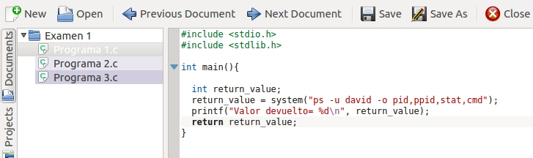
b) Agrega la captura de pantalla con la salida de la ejecución.
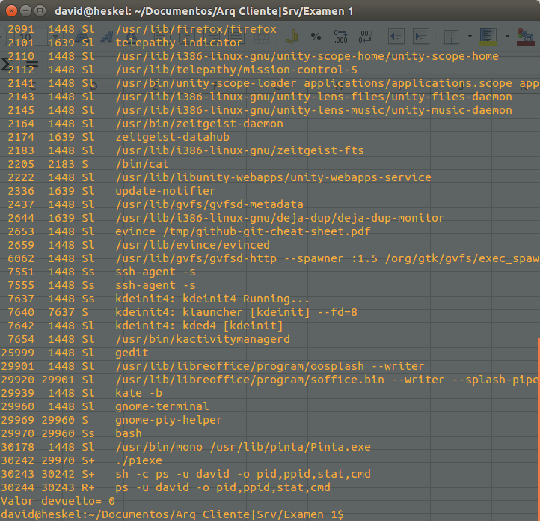

c) Explica detalladamente qué hace el programa y explica también por que system() devuelve ese valor.

#include <stdio.h> //headers de ANSI C
#include <stdlib.h>

int main(){

int return_value; //variable de tipo entero para almacenar el valor de retorno de //System
return_value = system("ps -u david -o pid,ppid,stat,cmd"); //se le asigna la operación //system a return_value y se ejecuta la instrucción “ps” para el //usuario local con los parámetros de pid, ppid, stat y cmd
printf("Valor devuelto= %d\n", return_value); //imprime el valor de return_value el //cual es 0
return return_value; //regresa el valor 0 de return_value y la ejecución de main //termina correctamente.
}

/*El valor que devuelve system es cero por que la ejecución de “ps -u david -o pid,ppid,stat,cmd" terminó correctamente y cuando un programa termina correctemente devulve el valor 0 */
2.- Programa 2

a) Agrega el código fuente.
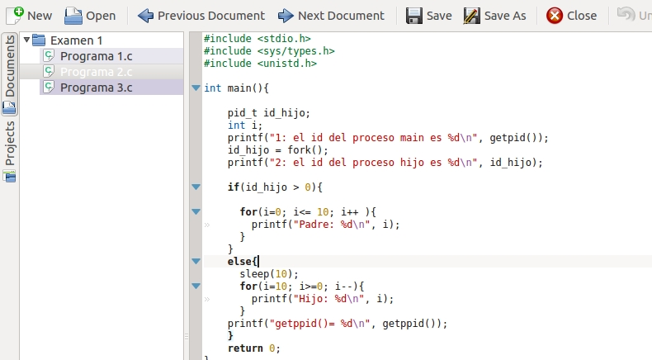
b) Agrega la captura de pantalla con la salida de la ejecución
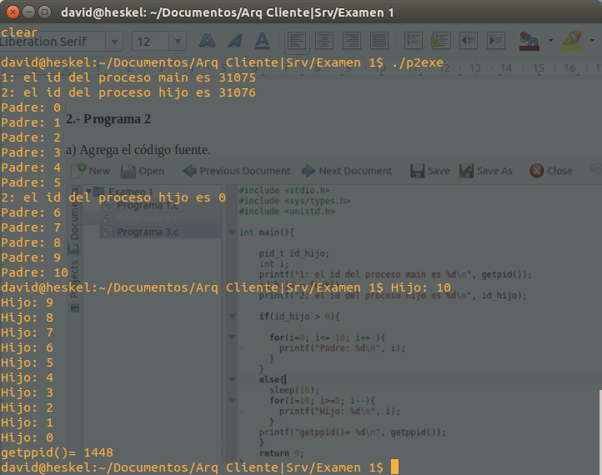
c) Explica detalladamente qué hace el programa y explica también por qué cuando el proceso hijo termina, no regresa el prompt del sistema

#include <stdio.h>
#include <sys/types.h>
#include <unistd.h>

int main(){

pid_t id_hijo; //Crea una estructura del tipo pid_t que sirve para identificar procesos
int i; //Variable de tipo int
printf("1: el id del proceso main es %d\n", getpid()); // Se imprime el ID del proceso padre u proceso original
id_hijo = fork(); // Se crea el proceso hijo identico al proceso padre
printf("2: el id del proceso hijo es %d\n", id_hijo); // Se imprime el ID del proceso hijo

if(id_hijo > 0){ //Esta condición verifica que el proceso hijo se crea correctamente y entra en la condición

for(i=0; i<= 10; i++ ){
printf("Padre: %d\n", i); //Se imprime el Padre n desde 0 hasta que i toma el valor de 10 y //termina el proceso padre
}
}
else{
sleep(10); // El proceso espera 10 segundos
for(i=10; i>=0; i--){
printf("Hijo: %d\n", i); //Se imprime el Hijo: n desde 10 hasta que i toma el valor de 0
}
printf("getppid()= %d\n", getppid()); // se imprime el ID del proceso padre del padre es decir del proceso init, por que el proceso padre ya terminó
}
return 0;
}

/*El proceso no termina hasta que se da un enter dado que el proceso init nunca termina de ejecutarse y solo puede terminarse
la ejecución del proceso al presionar enter. */

3.- Proceso 3

a) Agrega el código fuente.

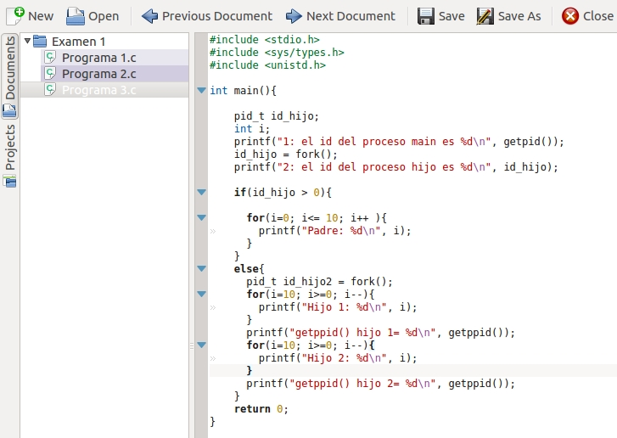
b) Agrega la captura de pantalla con la salida de la ejecución.

c) Explica detalladamente que hace el programa y modificalo para que cada ciclo se imprima solo una vez.

#include <stdio.h>
#include <sys/types.h>
#include <unistd.h>

int main(){

pid_t id_hijo; //Crea una estructura del tipo pid_t que sirve para identificar procesos
int i; //variable de tipo int
printf("1: el id del proceso main es %d\n", getpid()); // Se imprime el ID del proceso padre u proceso original
id_hijo = fork(); // Se crea el proceso hijo con fork () identico al proceso padre
printf("2: el id del proceso hijo es %d\n", id_hijo); // Se imprime el ID del proceso hijo

if(id_hijo > 0){ //se entra a la condifición dado que id_hijo es diferente de cero

for(i=0; i<= 10; i++ ){
printf("Padre: %d\n", i); //Se imprime el Padre n desde 0 hasta que i toma el valor de 10 y termina el proceso padre
}
}
else{
pid_t id_hijo2 = fork(); // Se crea un proceso hijo 2 en el hijo 1
for(i=10; i>=0; i--){
printf("Hijo 1: %d\n", i); //Se imprime el Hijo: n desde 10 hasta que i toma el valor de 0
}
printf("getppid() hijo 1= %d\n", getppid()); //dado que el proceso padre ya termino se trae el valor de proceso init por que el proceso padre ya no existe
for(i=10; i>=0; i--){
printf("Hijo 2: %d\n", i); //Se imprime el Hijo: n desde 10 hasta que i toma el valor de 0
}
printf("getppid() hijo 2= %d\n", getppid()); //lo mismo para el proceso hijo 2, el proceso hijo //1 ya terminó al igual al igual que el proceso //padre de manera que devuelve el valor ID del //proceso init
}
return 0;
}

Programa modificado:
#include <stdio.h>
#include <sys/types.h>
#include <unistd.h>

int main(){

pid_t id_hijo; //Crea una estructura del tipo pid_t que sirve para identificar procesos
pid_t id_hijo2; // = fork();
int i; //variable de tipo int
printf("1: el id del proceso main es %d\n", getpid()); // Se imprime el ID del proceso padre u proceso original
id_hijo = fork(); // Se crea el proceso hijo identico al proceso padre
//id_hijo2 = fork();
printf("2: el id del proceso hijo es %d\n", id_hijo); // Se imprime el ID del proceso hijo

if(id_hijo > 0){

for(i=0; i<= 0; i++ ){
printf("Padre: %d\n", i); //Se imprime el Padre n desde 0 hasta que i toma el valor de 10 y termina el proceso padre
}
}
else{

for(i=0; i>=0; i--){
printf("Hijo 1: %d\n", i); //Se imprime el Hijo: n desde 10 hasta que i toma el valor de 0
}
printf("getppid() hijo 1= %d\n", getppid()); //dado que el proceso padre ya termino se trae el valor de proceso init
for(i=0; i>=0; i--){ //por que el proceso padre ya no existe
printf("Hijo 2: %d\n", i); //Se imprime el Hijo: n desde 10 hasta que i toma el valor de 0
}
printf("getppid() hijo 2= %d\n", getppid()); // lo mismo para el proceso hijo 2, el proceso hijo 1 ya terminó al igual
id_hijo2 = fork(); // Se crea un proceso hijo en el hijo al final de los bucles para que se cree pero no realiza nada ya que está después de los bucles.

} // al igual que el proceso padre de manera que devuelve el valor ID del
return 0; //proceso init
}

